La iniciativa #Internet4All recorre el mundo en 2019: resumen del trabajo de los embajadores de la Aceptación Universal

Por Dušan Stojičević, Vicepresidente del Grupo Directivo sobre Aceptación Universal (UASG)

El 2019 fue un año productivo y de gran actividad para el UASG, dado que trabajamos para sensibilizar acerca de una Internet inclusiva en las comunidades locales de todo el mundo. Incentivados en gran parte por nuestros embajadores de la Aceptación Universal (UA), hemos observado un aumento de las actividades y el interés en cómo las organizaciones, desde empresas de tecnología hasta desarrolladores, pueden abordar los desafíos y soluciones de la UA.

Los embajadores de la UA coordinaron talleres, se reunieron con empresas de tecnología locales y asistieron a eventos para ayudar a promover la misión del UASG en todo el mundo a lo largo de este año. A continuación, presento un resumen de las iniciativas que se llevaron a cabo en los últimos meses en China, India, Latinoamérica y el Caribe (LAC), y la región de Europa, Medio Oriente y África (EMEA). ¡Estamos cobrando impulso y me entusiasma ver lo que nos espera en el 2020!

China

Embajadores de la Aceptación Universal, Pekín  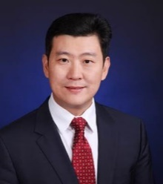  Yangyi Wu (Walter Wu), 商标 (.trademark), Internet DotTrademark Organisation Limited | 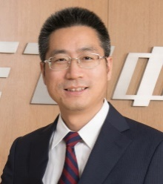  Zhijiang Liu, KNET Co., Ltd; Centro Nacional de Investigación sobre Ingeniería del Sistema de Nombres de Dominio (ZDNS Co., Ltd.); Comité de Servicios de SME de la Internet Society de China (ISCSME)
Embajador de la Aceptación Universal, Guangzhou
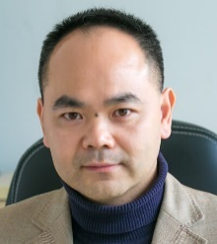
XiuCheng Wu (Marvin Woo), Coremail

En los últimos meses, los embajadores de la UA en China se reunieron con la Internet Society de China (ISC) para ayudar a la comunidad de este país a implementar la Iniciativa de Nombres de Dominio Chinos (CDNI). El propósito de la CDNI es garantizar que los nuevos dominios genéricos de alto nivel (gTLD), especialmente los nombres de dominio internacionalizados (IDN) de China, sean reconocidos, visualizados y aceptados correctamente por los navegadores web, los proveedores de correo electrónico, los motores de búsqueda, las aplicaciones de mensajería, etc. La reunión inaugural de la CDNI se celebró el 9 de enero de 2020 y los embajadores de la UA estuvieron entre los cofundadores.

Además de poner en marcha esta iniciativa, los embajadores de la UA, Yangyi Wu y Zhijiang Liu, junto con otros cofundadores de la CDNI, visitaron empresas de Internet, como Sogou y Baidu. Durante sus visitas, brindaron información de referencia sobre cuestiones relacionadas con la Aceptación Universal y aportaron sugerencias para que los productos sean más acordes a una experiencia de Internet multilingüe que incluya la resolución de IDN en los navegadores.

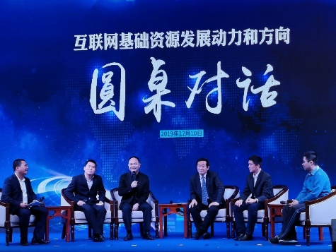
En diciembre, XiuCheng Wu fue orador en un evento en Guizhou, China, donde se dieron a conocer el nodo espejo del servidor raíz de la provincia y el nombre de dominio de alto nivel nacional. El nodo del servidor raíz convierte las direcciones de Protocolo de Internet (IP) en dominios de páginas web. Ambos tienen por objeto mejorar la velocidad y seguridad del sistema de nombres de dominio de Internet en Guizhou y en las regiones central y occidental de China. Mientras estuvo allí, XiuCheng ayudó a presentar el nombre de dominio chino y el correo electrónico chino.

INDIA
Embajador de la Aceptación Universal, Nueva Delhi – Harish Chowdhary, Punto de Intercambio de Internet de la India (NIXI)

En 2019, Harish participó en diversas iniciativas de difusión y educación para promover la Aceptación Universal en nueve ciudades y siete estados de la India. Concretamente, las iniciativas se centraron en Lucknow, Uttar Pradesh; Pune, Maharashtra; Patna, Bihar; Calcuta, Bengala Occidental; Raipur y Bhopal, Madhya Pradesh; Jaipur, Rajastán; Moradabad, Uttar Pradesh; y Shimoga, Karnataka. La India tiene 22 idiomas oficiales que se escriben en 11 códigos de escritura diferentes. En 2019, Harish se concentró en la aceptación del código de escritura devanagari. El hindi es el idioma más hablado en la India y se escribe en el código de escritura devanagari.

Además, Harish se asoció con el sector académico, empresas emergentes, polos de innovación y gobiernos para organizar seis talleres para desarrolladores locales en Raipur, Bhopal, Jaipur, Lucknow, Pune y Patna. Los talleres se celebraron conjuntamente con la Asociación de Internet y Móviles de la India (IAMAI) y contaron con la financiación del Ministerio de Electrónica y Tecnologías de la Información (MeitY) del Gobierno de la India. En los talleres se ofrecieron tutoriales sobre la codificación de la UA y se abordaron los desafíos que implica crear un sitio, una aplicación o un servicio web que funcione con todos los nombres de dominio y correos electrónicos escritos en idiomas que utilizan el código de escritura devanagari. Específicamente, este funcionamiento comprende las acciones de aceptación, validación, almacenamiento, procesamiento y visualización.

Asimismo, en asociación con gobiernos y grupos de expertos en tecnología, trabajó con el Consejo de Seguridad de la Información (CIS), la Fundación de Internet de la India, el Instituto Nacional de Tecnología de Bhopal (NIT-BHOPAL), el Grupo de Intereses Especiales (SIG) para el Desarrollo Rural de la Internet Society (ISOC) y Kuvartiz Technologies Pvt Ltd para organizar talleres, sesiones de codificación, conferencias y debates sobre la Aceptación Universal. También asistió a los eventos de la Escuela de la India sobre Gobernanza de Internet (inSIG) 2019, la reunión ICANN66 y el SIG para el Desarrollo Rural de la ISOC en Moradabad y Shimoga (mediante participación remota) para promover y debatir cuestiones relacionadas con la Aceptación Universal.

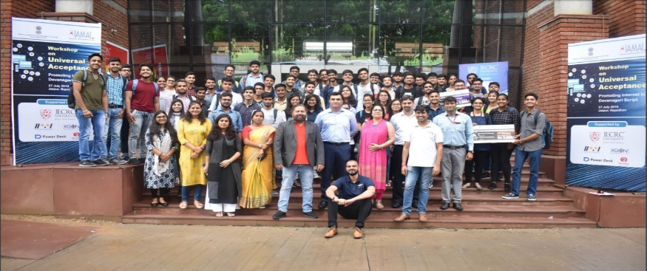
De cara al año 2020, Harish se centrará en ampliar la promoción de otros códigos de escritura distintos del devanagari, en respaldo de regiones como el sur de la India y Bengala Occidental, con iniciativas locales de UA en la India. El próximo taller sobre UA que contará con su coordinación se celebrará en la ciudad de Ranchi en febrero de 2020. También está planificando una sesión sobre UA durante el Foro Regional de Gobernanza de Internet en Asia Pacífico (APrIGF) en Nepal, así como un taller en la Escuela de la India sobre Gobernanza de Internet en Bombay hacia finales del año calendario.

Latinoamérica y el Caribe (LAC)

Embajador de la Aceptación Universal, Brasil – Mark W. Datysgeld, Governance Primer

Gran parte de la labor de Mark en 2019 giró en torno a la difusión y la promoción de la Evaluación Global de Sitios Web para la Aceptación de Direcciones de Correo Electrónico en 2019 (UASG025). Este documento se publicó en agosto de 2019 y evalúa el nivel de cumplimiento de la UA entre los 1000 principales sitios web del mundo, mediante una prueba de su capacidad para aceptar direcciones de correo electrónico basadas en nombres de dominio internacionalizados (IDN) y los nuevos nombres de dominio de alto nivel. El informe es un punto de referencia importante que permite a la industria determinar el grado de preparación mundial para la UA desde una perspectiva práctica y viable.

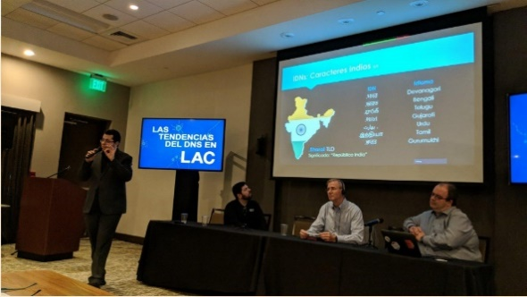
Además de generar puntos de referencia fundamentales, Mark organizó múltiples sesiones y cursos de cualificación sobre la UA con la Organización Regional At-Large de América Latina e Islas del Caribe (LACRALO), dado que dicha organización amplió su proyecto sobre los IDN para incluir a la Aceptación Universal.

En el transcurso del año, Mark habló en el Espacio LAC de la ICANN e interactuó en sesiones sobre contenido internacional y local en el Foro de Gobernanza de Internet (IGF). También organizó y facilitó varias reuniones reducidas con desarrolladores de toda la región.

En 2020, está colaborando con la reestructuración del sitio web del UASG y la organización de su documentación para garantizar que sea de fácil acceso. Asimismo, tiene previsto colaborar con los organismos internacionales de normalización para fomentar la UA, así como contactarse con los organismos encargados de mantener los lenguajes de programación para garantizar que tengan en cuenta a la UA en sus actividades de desarrollo y en sus comunidades de desarrolladores.

Europa, Medio Oriente y África (EMEA)
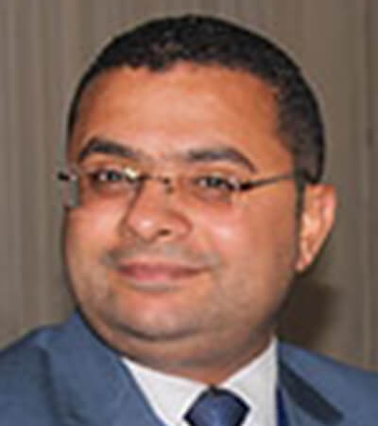
Embajador de la Aceptación Universal, El Cairo, Egipto – Abdalmonem Galila, مصر (.Egypt) dominio internacionalizado de alto nivel con código de país (IDN ccTLD) de Egipto, Registro Dot Masr

En 2019, Abdalmonem centró sus iniciativas de UA en su país natal, Egipto, así como en las regiones árabe y africana. Asimismo, ayudó a esbozar las iniciativas locales de UA en Egipto para el UASG. Se asoció con varias organizaciones de tecnología y entes reguladores para brindar sesiones de capacitación y concientización sobre la UA, como el Instituto de Tecnología de la Información (ITI), la Facultad de Ciencias de la Computación y Sistemas de Información (FCIS), la Autoridad Regulatoria Nacional de Telecomunicaciones (NTRA), el Ministerio de Tecnologías de la Información y la Comunicación (MCIT) y la Cumbre de Internet en África (AIS). También participó en el seminario web de la Organización Regional At-Large de África (AFRALO) para dar una presentación sobre la UA y los nombres de dominio internacionalizados (IDN), y estuvo en el Foro del DNS en África y el Foro del DNS en Medio Oriente.
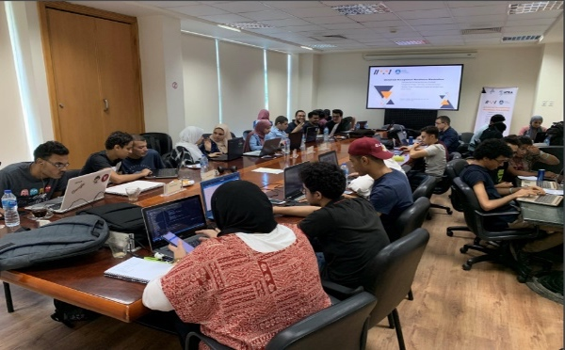
En 2020, los objetivos de Abdalmonem son continuar trabajando con el ITI y la FCIS en capacitación sobre UA. Desarrolló un entorno de capacitación de EAI para talleres prácticos sobre EAI que se utilizará en el Foro del Grupo de Operadores de Redes de Medio Oriente (MENOG) en marzo. También dará una presentación en la Escuela de Gobernanza de Internet de Tanzania en 2020. Además, tiene previsto realizar actividades de difusión tanto en el ámbito público como el privado para concientizar sobre la UA entre estos importantes sectores de partes interesadas.

Los invitamos a participar
¿Les interesa sumarse al UASG? ¡Consideren la posibilidad de presentar una solicitud para convertirse en embajadores de la Aceptación Universal! Somos un equipo virtual de personas dedicadas a Internet y a todo lo que la red puede hacer por organizaciones, empresas y personas en el mundo. Además, estamos buscando actores interesados en generar y supervisar iniciativas locales en diversas áreas geográficas.

También pueden participar de las siguientes maneras:
- Pueden registrarse aquí para recibir información general actualizada sobre UA.
- Pueden sumarse a los grupos de trabajo sobre Aceptación Universal aquí.
- Para obtener información general, pueden enviar un correo electrónico a info@uasg.tech.
- Para más información sobre el UASG, visiten uasg.tech.
- Los invitamos a seguir la conversación sobre Aceptación Universal (#Internet4All) en Twitter, LinkedIn y Facebook.

